<https://calculator.aws/#/>

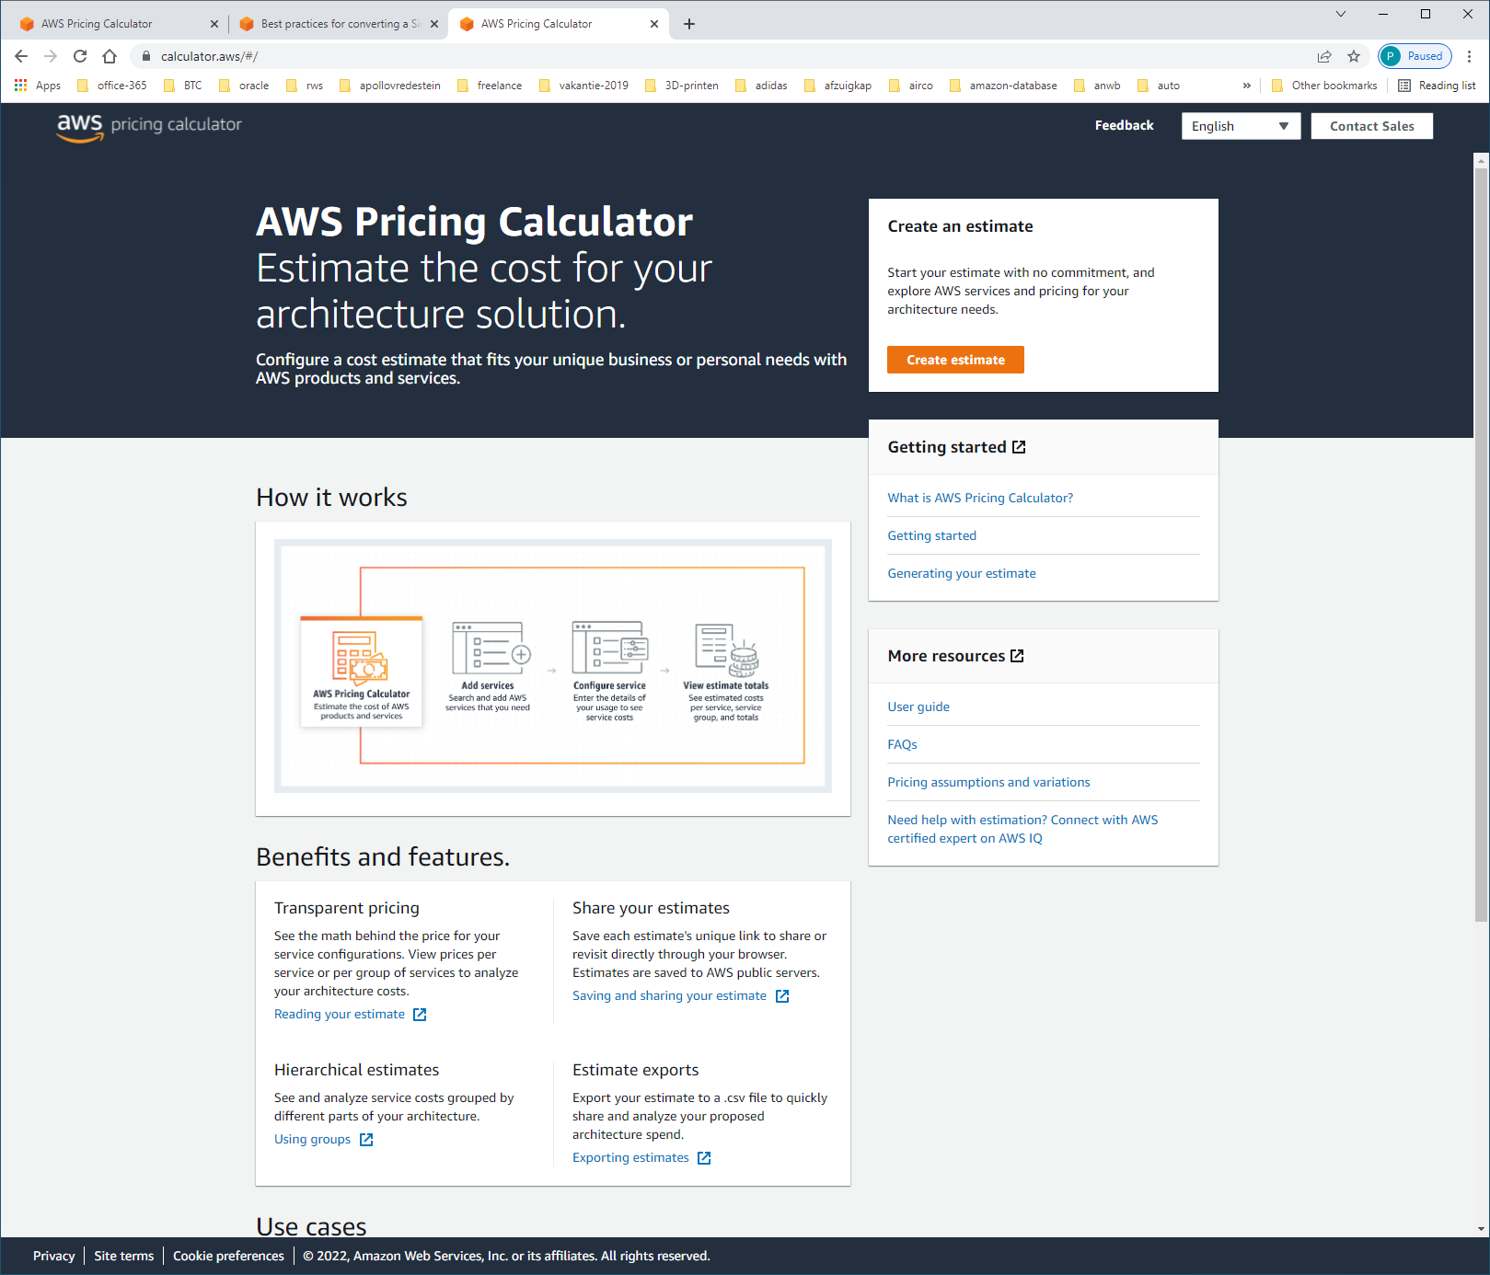Klik op [CREATE ESTIMATE]

Vul configuratie-settings in.

en bekijk via [SHOW CALCULATION] de kosten